ИНСТРУКЦИЯ ПО МОНТАЖУ СВЕТИЛЬНИКА STEP.
1

Распаковать светильник, снять внутренние крышки (1.1) и открутить кронштейны (1.2., 1.3.):

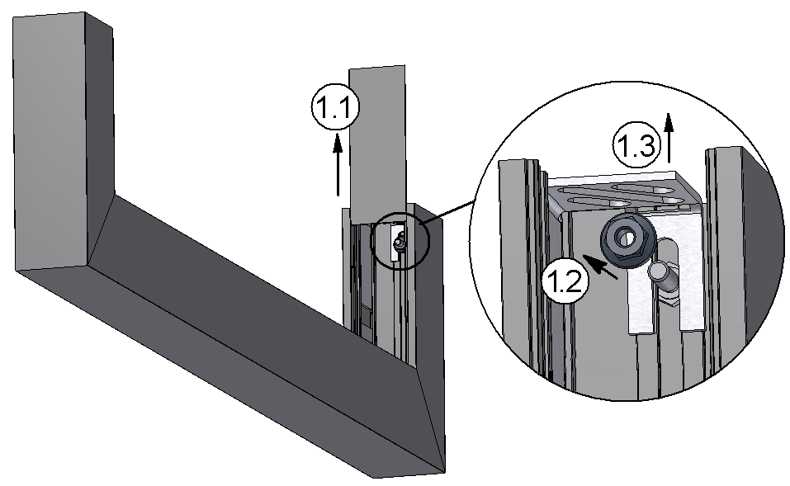

2

3

Снять с отражателя защитную пленку.
Установить кронштейны на опорной поверхности на расстоянии L друг от друга:

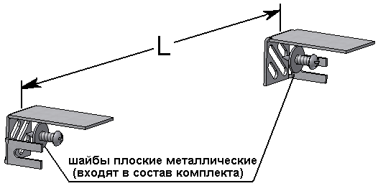

4

Подключить сетевой провод к клеммной колодке в соответствии с указанной полярностью:

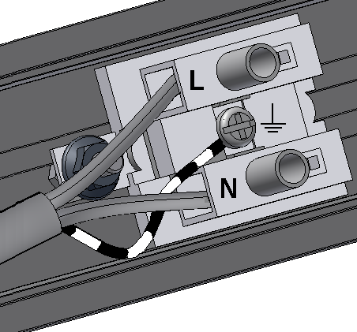
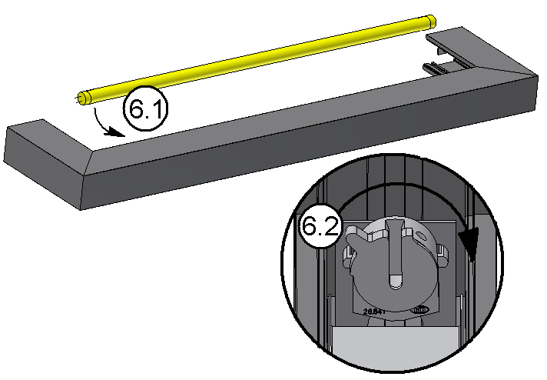

5

Надеть светильник на кронштейны таким образом, чтобы верхние части кронштейнов вошли в соответствующие пазы профиля светильника (5.1). Закрепить светильник, затянув фланцевые гайки (5.2.):

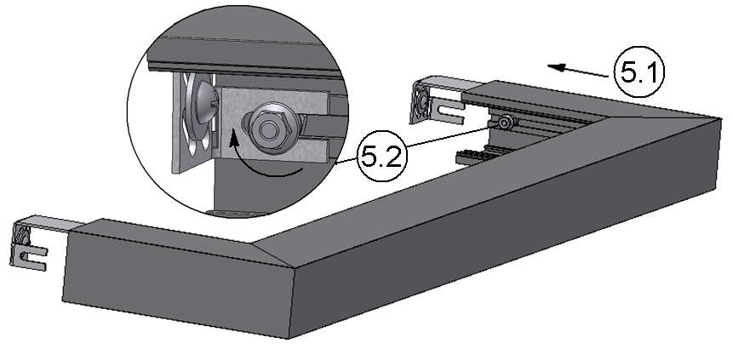

6

Вставить лампу, зафиксировав ее поворотом ротора ламподержателя:

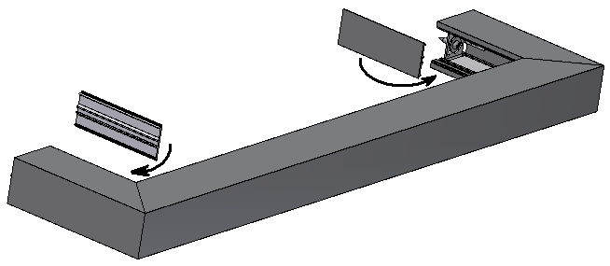
7

Вщелкнуть внутренние крышки в корпус светильника.

